***Dott.ssa Barbara Berardi***

***Revisore dei Conti***

*iscritta all’Albo dei Dottori Commercialisti e E.C.*

*di Pesaro e Urbino al n. 433A*

*iscritta al Registro dei Revisori Legali n. 12582*

**COMUNE DI PIETRARUBBI A**

*Provincia di Pesaro Urbino*

**VERBALE n. 4 del 13/03/2023**

**OGGETTO: Parere alla deliberazione di G.C. n. 16 del 13/03/2023 "Nota di aggiornamento del Documento Unico di Programmazione (DUP) 2023-2025"**

La sottoscritta Dott.ssa Barbara Berardi, Revisore del Comune di Pietrarubbia ai sensi dell'art. 234 del D. Lgs. n. 267 del 2000 e seguenti;

VISTI

* il D. Lgs. n.118/2011;
* il D. Lgs. n. 267/2000;
* la FAQ n. 10 della Commissione ARCONET;
* il DUP già approvato con la delibera di G. C. n. 53 del 29/07/2022;
* la proposta di delibera di Giunta Comunale in oggetto;
* i principi di vigilanza e controllo dell'organo di revisione approvati dal Consiglio nazionale dei Dottori commercialisti e degli Esperti contabili;
* il regolamento di Contabilità dell'Ente;

RICHIESTI

all'amministrazione le dovute informazioni e chiarimenti circa il documento in esame;

ESPRIME

in relazione alle proprie competenze, PARERE FAVOREVOLE alla proposta di delibera di Giunta Comunale n. 16 del 13/03/2023 "Nota di aggiornamento del Documento Unico di Programmazione (DUP) 2023-2025" dell'ente, quale parere attinente alla conformità formale dello stesso documento ai dettati normativi vigenti che forma parte integrante e sostanziale del presente verbale.

Con osservanza.

Pesaro/Pietrarubbia, 13 marzo 2023

IL REVISORE DEI CONTI

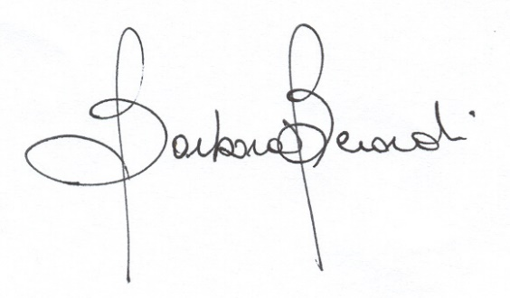 Barbara Berardi